МДОУ «Детский сад № 112»

Родительское собрание в детском саду. Семинар-практикум

«Играем пальчиками»

(средняя группа)

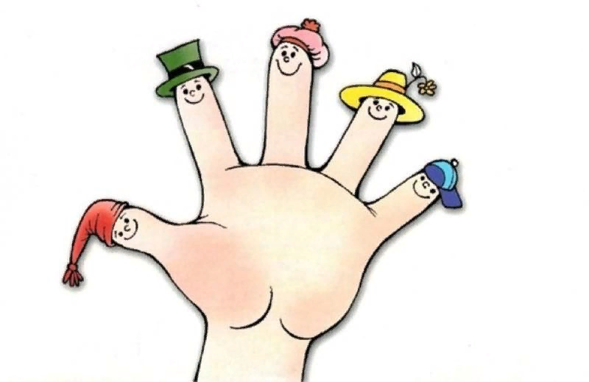

Воспитатели
Полунина Е. В

Ярославль, 2019
Цель: построение эмоционально – доверительных взаимоотношений, способствующих полноценному развитию ребенка и позитивной самореализации взрослых.
Задачи:
1. Формировать у родителей элементарные представления о роли мелкой моторики и психофизическом развитии ребенка.
2. Научить элементам фольклорной гимнастики, для развития внимания, памяти.
3. Продолжать развивать и активизировать речь детей с помощью фольклора (потешек, прибауток, пальчиковых игр).
Оборудование: пальчиковые игры «Хомячок», «Жирафы»; музыкальное сопровождение и маски к мини – сценке «Два веселых гуся», музыкальное сопровождение к танцу «Полечка». Для творческой работы «Живая ладошка» - цветные карандаши, для игр с песком – коробки, наполнитель (песок).

Ход мероприятия
Беседа с родителями. Вопросы:
1. Занимались ли Ваши родители с Вами пальчиковой гимнастикой? Как?
2. Играли ли Вы в детстве сами со своими пальчиками? Расскажите как?
3. Как Вы играете с пальчиками Вашего ребенка?
«Рука – это вышедший наружу мозг человека», говорил Иммануил Кант.
На ладони находится множество биологически активных точек. Воздействуя на них, можно регулировать функционирование внутренних органов. Например, мизинец – сердце, безымянный – печень, средний – кишечник, указательный – желудок, большой палец – голова.
Следовательно, воздействуя на определенные точки, можно влиять на соответствующие этой точке орган человека.
Пальчиковая гимнастика:
Способствует овладению навыками мелкой моторики;
Помогает развивать речь ребенка;
Повышает работоспособность коры головного мозга;
Развивает у ребенка психические процессы: мышление, внимание, память, воображение;
Снимает тревожность.
Воспитатель. Предлагаю сейчас отгадать Вам загадку.
Я устраиваюсь ловко:
У меня с собой кладовка.
Где кладовка? За щекой!
Вот я хитренький какой. (Хомяк)
Предлагаю поиграть всем в пальчиковую игру «Хомячок».
Молодцы, все немножко размялись, и надеюсь, у всех настроение поднялось?
Воспитатель. Детский фольклор дает нам возможность уже на ранних этапах жизни ребенка приобщить к народной поэзии. Благодаря этому еще долго до ознакомления со сказками и другими крупными жанрами русского фольклора на материале детского фольклора у малышей формируется внутренняя готовность к восприятию наших истоков – русской народной культуры.
Что же относится к детскому фольклору?
Потешки – игры взрослого с ребенком (с его пальчиками, ручками). Например: «Сорока – белобока».
Заклички – обращения к явлениям природы (солнцу, дождю, ветру). Например: «Солнышко – ведрышко»
Солнышко – ведрышко (растопырить пальцы обеих рук)
Выгляни в окошко (изобразить «Окошко»)
Твои детки пляшут (шевелить пальчиками)
По камушкам скачут (стучать пальчиками по столу).
Прибаутки, перевертыши – забавные песенки, которые своей необычностью веселят детей.
Каждое поэтическое произведение фольклора связано с интересными, полезными и важными для развития ребенка движениями, которые удовлетворяют его естественные потребности в двигательной активности. Ведь движение – это жизнь.
Давайте и мы с вами поиграем:
• Движение самомассажа:
- потирание ладоней, пока не появится между ними тепло, как сгусток положительной энергии, и сбрасывание ее на лицо мягкими ладонями;
• - постукивание кончиком пальца одной руки по фалангам указательного пальца другой.
• - шевеление пальчиков (сначала на одной руке, потом на обеих).
• - поочередное пригибание пальцев к ладони сначала с помощью другой руки, а затем – без помощи другой руки.
Например.
«Этот пальчик»
Этот пальчик хочет спать,
Загибание пальцев, начиная с мизинца
Этот пальчик прыг в кровать,
Этот пальчик прикорнул,
Этот пальчик уж уснул,
Этот пальчик – давно спит.
Большой палец уже загнут.
Тише, тише не шумите,
Наши пальцы не будите.
Встали пальчики! Ура!
В детский сад идти пора!
Растопырить пальцы и пошевелить ими
• Хлопки:
- обычные;
- хлопки, когда сначала сверху одна ладонь, потом другая;
- хлопки ладонями, сложенными чашечками;
Развитие мелкой моторики пальцев рук непрерывно связано с умственным развитием детей, развитием их речи.
Воспитатель. Уважаемые родители, ребята хотели бы вам показать мини – сценку на песню «Два веселых гуся». (Дети танцуют)
Главное требование: в играх рукой, ее кистью, пальчиками мы равно должны заботиться о развитии правой и левой руки.
Помимо потешек, прибауток, развивающих мелкую моторику и руку ребенка, мы учим детей на материале детского фольклора разнообразным выразительным движениям, например: (как неуклюже ходит медведь, мягко крадется лиса, как музыкант играет на дудочке и т. д.)
Воспитатель. Вот и сейчас я предлагаю всем поиграть в интересную игру - пантомиму, которая называется «Угадай, что покажу».
Родителям раздаются задания, в которых указано, что они и дети должны изобразить. А другие должны отгадать.
Воспитатель. Все дети очень любят рисовать. И сейчас я предлагаю также всем немножко порисовать, но не на листке бумаги, а на песке. Песок очень благотворно влияет на чувствительность и формирование мелкой моторики. (Родители и дети рисуют пальчиками на песке и рассказывают, что же они нарисовали).
Воспитатель. Скажите мне, пожалуйста, были ли вы когда – нибудь в зоопарке? Кого вы там видели? Предлагаю сейчас всем вместе поиграть в музыкальную игру «Жирафы» (Под музыкальное сопровождение родители и дети играют в игру «Жирафы»)
Воспитатель. Молодцы, а теперь я прошу посмотреть на картинку, которая лежит перед вами, на ней изображена маленькая ладошка. Задание такое, прошу всех оживить ваши ладошки, кто как сможет. Нарисовать глазки, ротик, одежду и т. д. (Родители и дети выполняют задание)
Воспитатель. Молодцы, у всех вышли яркие и красивые ладошки, это говорит о том, что у всех очень хорошо развита фантазия.
Мы сегодня с вами много говорили, играли с нашими пальчиками, рисовали на песке, оживили ладошки и многое другое. Наши детки приготовили для вас маленький музыкальный сюрприз, посмотрите.
(Ребята танцуют «Полечку»).
Воспитатель. Сегодня Вы могли увидеть, чему научились ваши дети и как они выросли. А на память об этом вечере, дети хотели бы Вам преподнести небольшие сувениры, сделанные своими руками (дети выносят сувениры и дарят их родителям). На этом, наше мероприятие заканчивается, спасибо всем за внимание и до новых встреч!

